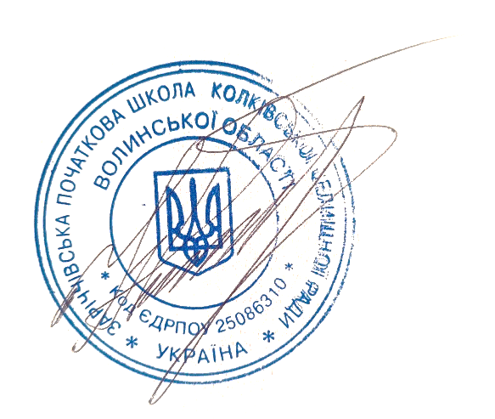
«ЗАТВЕРДЖУЮ»
Директор ____________Н. Мельник
Розклад уроків
Заріччівської початкової школи
на 2021 – 2022 н. р.
 | 1 клас |  | 2 клас |  |  | 3 клас
Понеділок |  | Я досліджую світ | 1. | Я досліджую світ | 1. | Я досліджую світ
 |  | Математика | 2. | Математика | 2. | Математика
 |  | Навчання грамоти | 3. | Українська мова | 3. | Українська мова
 |  | Образотворче мистецтво | 4. | Фізична культура | 4. | Образотворче мистецтво
 |  |  | 5. | Образотворче мистецтво | 5. | Українська мова
Вівторок |  | Англійська мова | 1. | Я досліджую світ | 1. | Англійська мова
 |  | Математика | 2. | Англійська мова | 2. | Математика
 |  | Навчання грамоти | 3. | Математика | 3. | Українська мова
 | 4. | Дизайн і технології | 4. | Українська мова | 4. | Дизайн і технології
 | 5. | Фізична культура | 5. | Інформатика | 5. | Фізична культура
Середа | 1 | Я досліджую світ | 1. | Англійська мова | 1. | Я досліджую світ
 | 2. | Англійська мова | 2. | Математика | 2. | Англійська мова
 | 3. | Математика | 3. | Українська мова | 3. | Математика
 | 4. | Навчання грамоти | 4. | Українська мова | 4. | Українська мова
 | 5. | Фізична культура | 5. | Індивідуальні заняття | 5. | Фізична культура
Четвер |  | Я досліджую світ | 1. | Українська мова | 1. | Я досліджую світ
 |  | Навчання грамоти | 2. | Українська мова | 2. | Математика
 |  | Навчання грамоти | 3. | Музичне мистецтво | 3. | Українська мова
 |  | Музичне мистецтво | 4. | Фізична культура | 4. | Музичне мистецтво
 |  |  | 5. | Дизайн і технології | 5. | Українська мова
П’ятниця |  | Навчання грамоти | 1. | Я досліджую світ | 1. | Англійська мова
 |  | Математика | 2. | Англійська мова | 2. | Математика
 |  | Навчання грамоти | 3. | Математика | 3. | Українська мова
 |  | Фізична культура | 4. | Українська мова | 4. | Фізична культура
 |  |  | 5. | Фізична культура | 5. | Інформатика

